2 класс 23 06
Английский язык
Урок №56
Тема. Закрепление изученного по теме: «Мои игрушки»
Цель: повторить и закрепить изученный ранее материал.
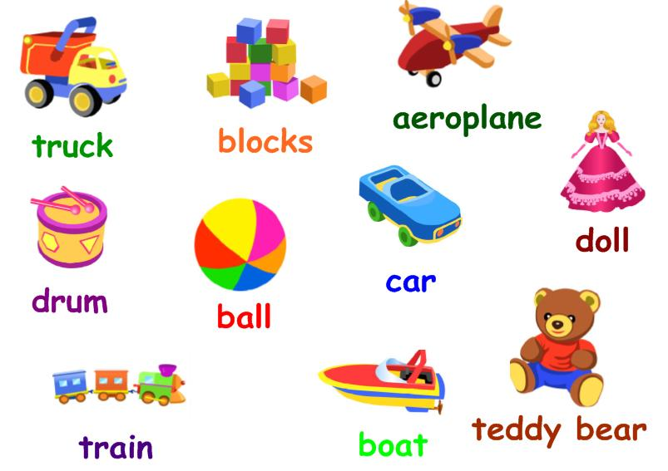
Посмотри этот мультик. В котором герои называт цвета. Сколько цветов ты услышал? Какие названы цвета, которые ты еще не знаешь? https://youtu.be/N057-dsnxlc

